中国工程建设标准化协会 发布

中国工程建设标准化协会团体标准

|  |  |  |  |
| --- | --- | --- | --- |
|  | **T/****CECS** ×××—202X   |  |  | | --- | --- | |  |  | |
|  |  |
|  |  |
|  |  |

202X-XX-XX发布

202X-XX-XX实施

中国工程建设标准化协会 发布

聚乙烯共混氯化聚乙烯

多重缠绕结构壁（MCPE）复合管

Polyethylene blend chlorinated polyethylene

Multi wire wound structural wall (MCPE) composite drainage pipe

|  |
| --- |
| （**征求意见稿**） |
| （提交反馈意见时，请将有关专利连同支持性文件一并附上） |

**目录**

前 言 2

1 范围 3

2 规范性引用文件 3

3 术语和定义 4

4 分类与标记 4

5 材料 5

6 结构与连接方式 7

7 要求 7

8 试验方法 11

9 检验规则 12

10 标志、运输和贮存 14

附 录 A（资料性）连接方式及要求 15

附 录 B（规范性）弹性密封件（橡胶圈、热熔卡箍）连接的密封试验方法 17

附 录 C（规范性）拉伸试验样品的制备方法 21

前 言

本文件按照GB/T 1.1-2020和GB/T 20001.10-2014给出的规则起草。

本文件按中国工程建设标准化协会《关于印发〈中国工程建设标准化协会2017年第二批产品标准试点项目计划〉的通知》（建标协字〔2017〕032号）的要求制定。

本文件的某些内容可能直接或间接涉及专利，本文件的发布机构不承担识别这些专利的责任。

本文件由中国工程建设标准化协会建筑与市政工程产品应用分会归口管理。

本文件负责起草单位：中国建筑西北设计研究院有限公司，陕西雅美新材料有限公司。

本文件参加起草单位：中国市政华北设计研究总院有限公司，西安市市政设计研究院有限公司，华陆工程科技有限责任公司，中国科学院宁波材料技术与工程研究所，机械工业勘察设计研究院有限公司，青海省建筑勘察设计研究院股份有限公司，山西省建筑设计院，中北工程设计咨询有限公司，中国市政工程西北设计研究总院有限公司，中国市政工程西南设计研究总院有限公司，陕西省水务集团有限公司，湖北建科国际工程有限公司，长安大学，佛山烨伟成塑业有限公司，陕西中霖集团工程有限公司，江苏华正管业科技有限公司，山东淼成管业有限公司，云南傲远智能环保科技有限公司，山东舜科环保材料有限公司。

本文件主要起草人：

本文件审查人：

## 聚乙烯共混氯化聚乙烯多重缠绕结构壁（MCPE）复合管

1 范围

本文件规定了排水用聚乙烯共混氯化聚乙烯多重钢丝缠绕结构壁（MCPE）复合管及管件的术语和定义、材料、分类和标记、结构和连接方式、试验方法、检验规则、标志、运输和贮存。

本文件适用于的埋地排水、排污及其它无腐蚀性的常温流体等工程，工作温度40℃以下，公称直径不超过DN/ID3600的聚乙烯共混氯化聚乙烯多重钢丝缠绕结构壁（MCPE）复合管（以下简称“MCPE复合管”）。

2 规范性引用文件

下列文件中的内容通过文中的规范性引而构成本文件必不可少的条款。凡是注日期的引用文件，仅注日期的版本适用于本文件。凡是不注日期的引用文件，其最新版本（包括所有的修改单）适用于本文件。

GB/T 228.1 金属材料 拉伸试验 第1部分:室温试验方法

GB/T 239.1 金属材料 线材 第1部分：单向扭转试验方法

GB/T 528 硫化橡胶或热塑性橡胶拉伸应力应变性能的测定

GB/T 1033.1 塑料 非泡沫塑料密度的测定 第1部分：浸溃法，液体比重瓶法和滴定法

GB/T 1033.2 塑料 非泡沫塑料密度的测定 第2部分：密度梯度柱法

GB/T 1040.1 塑料 拉伸性能的测定 第1部分：总则

GB/T 1040.2 塑料 拉伸性能的测定 第2部分：模塑和挤塑塑料的试验条件

SH/T 1770 塑料 聚乙烯水分含量的测定

GB/T 1843 塑料 悬臂梁冲击强度的测定

GB/T 1845.2 塑料 聚乙烯（PE）模塑和挤出材料 第2部分：试样制备和性能测定

HG/T 2704 氯化聚乙烯

GB/T 2790 胶粘剂180°剥离强度试验方法 挠性材料对刚性材料

GB/T 2791 胶粘剂T剥离强度试验方法 挠性材料对挠性材料

GB/T 2828.1 计数抽样检验程序 第1部分：按接收质量限(AQL)检索的逐批检验抽样

GB/T 2918 塑料试样状态调节和试验的标准环境

GB/T 3280 不锈钢冷轧钢板和钢带

GB/T 3402.1 塑料氯乙烯均聚和其聚树脂 第1部分：命名体系和规范基础

GB/T 3682.1 塑料 热塑性塑料熔体质量流动速率（MFR）和熔体体积流动速率（MVR）的测定 第1部分：标准方法

SY/T 4054 辐射交联聚乙烯热收缩带

GB/T 4340.1 金属材料 维氏硬度试验 第1部分：试验方法

GB/T 4357 冷拉碳素弹簧钢丝

GB/T 5574 工业用橡胶板

GB/T 6671聚乙烯(PE)管材纵向回缩率的测定

GBT 8804.3 热塑性塑料管材 拉伸性能测定

GB/T 8806 塑料管道系统塑料部件尺寸的测定

GB/T 9341 塑料 弯曲性能的测定

GB T 9345.1 塑料 灰分的测定 第1部分：通用方法

GB/T 9647 热塑性塑料管材 环刚度的测定

GB/T 14152 热塑性塑料管材耐性外冲击性能 试验方法 时针旋转法

GB/T 17391 聚乙烯管材与管件热稳定性试验方法

GB/T 18042 热塑性塑料管材蠕变比率的试验方法

GB/T 19278 热塑性塑料管材、管件与阀门通用术语及其定义

GB/T 19466.3 塑料 差示扫描量热法（DSC） 第3部分：熔融和结晶温度及热焓测定

GB/T 19466.6 塑料差示扫描量热法(DSC) 第6部分：氧化诱导时间(等温OIT)和氧化诱导温度(动态OIT)的测定

GB/T 19472.2 埋地用聚乙烯(PE)结构壁管道系统 第2部分：聚乙烯缠绕结构壁管材

GB/T 21873 橡胶密封件给、排水管及污水管道用接口密封圈材料规范

GB/T 29754 玻璃纤维机织单向布

3 术语和定义

GB/T 19278—2018界定的以及下列术语和定义适用于本文件。

3.1 聚乙烯共混氯化聚乙烯多重钢丝缠绕结构壁（MCPE）复合管

以聚乙烯共混氯化聚乙烯为基料的管壁中设置连续缠绕的磷化镀铜碳素弹簧钢丝，经热熔、加压、螺旋缠绕复合而成管体，并在管体表面外缠绕磷化镀铜碳素弹簧钢丝加强肋的复合管。

3.2 磷化镀铜碳素弹簧钢丝

高碳钢经磷化制成的表面镀有紫铜或青铜的钢丝。

4 分类与标记

4.1 分类

管材按公称环刚度等级分类见表1的规定。

表1 公称环刚度等级

|  |  |  |  |  |  |
| --- | --- | --- | --- | --- | --- |
| 等级 | SN10 | SN12.5 | SN16 | SN20 | SN25 |
| 公称环刚度（kN/㎡） | 10 | 12.5 | 16 | 20 | 25 |

4.2 标记

4.2.1 标记方法

1. 管材材料代号标记：MCPE；
2. 管材规格：公称内径mm；
3. 公称环刚度，kN/m2。

标记表示如下：

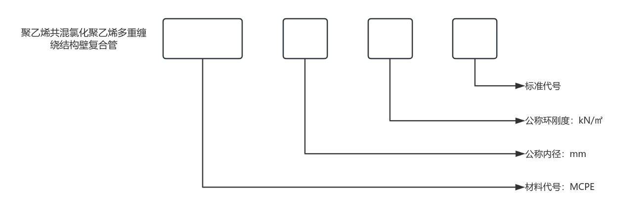

4.2.2示例

按本文件生产的排水管，公称内径1000mm，公称环刚度等级为SN12.5的聚乙烯共混氯化聚乙烯多重钢丝缠绕结构壁（MCPE）复合管的标记为：

聚乙烯共混氯化聚乙烯多重钢丝缠绕结构壁复合管 MCPE DN/ID1000 SN12.5 T/CECS XXXX-202X；

5 材料

5.1 共混氯化聚乙烯

共混氯化聚乙烯具有优良的耐候性、耐热、耐臭氧、阻燃性、耐化学药品的性能。

表2 共混氯化聚乙烯具体质量指标如下：

|  |  |  |
| --- | --- | --- |
| 项目 | 要求 | 试验方法 |
| 密度/(g/cm²) | ≥0.92 | GB/T 1033.1 |
| 热稳定时间/min | ≥8.0 | GB/T 17391 |
| 拉伸强度/MPa | ≥25 | HG/T 2704 |
| 断裂伸长率/% | ≥210 | GB/T 528 |
| 缺口冲击强度（kJ/㎡） | ≥30 | GB/T 1843 |
| 拉伸弹性模量（GPa） | ≥20 | GB/T 1040.1 |
| 熔融指数（g/10mim） | ≤0.2 | GB/T 19466.3 |
| 灰分/% | ≤3.0 | GB/T 9345.1 |

5.2 磷化镀铜碳素弹簧钢丝

5.2.1 物理力学性能

生产管材用磷化镀铜碳素弹簧钢丝性能应符合GB/T 4357的规定，单丝物理性能应符合表3的要求。

表3 钢丝的物理力学性能

|  |  |  |  |
| --- | --- | --- | --- |
| 项目 | 单位 | 要求 | 试验方法 |
| 外观 | - | 表面镀层均匀一致，不得有锈蚀油污 | 目视 |
| 不圆度 | mm | ≤0.02DN/ID | 截面最大直径与最小直径差值 |
| 抗拉强度 | MPa | ≥2050 | GB/T228.1 |
| 残余扭转 | r | ≥22 | GB/T239.1 |
| 断裂延伸率 | % | ≥5.0 | GB/T228.1 |
| 屈强比 | % | ≥85 | GB/T228.1 |

5.2.2 丝径

生产管材所用磷化镀铜碳素弹簧钢丝，单丝丝径应不小于0.6 mm。

5.2.3 表面质量

钢丝表面应光滑、平整，无油污、锈迹、灰垢等污物，切边应平直、整齐、不应有飞边和毛刺。

5.3 粘接树脂

采用聚乙烯改性粘接树脂，其性能应符合表4的要求。

表4 粘接树脂的性能

|  |  |  |  |  |
| --- | --- | --- | --- | --- |
| 项目 | 单位 | 要求 | 试验参数 | 试验方法 |
| 密度 a | kg/㎥ | 920～960 | 23 ℃ | GB/T 1033.1 |
| 熔体质量流动速率（MFR） | g/10 min | 0.5～3.0，且偏差不应超过标称值的±20 % | 190 ℃,2.16 kg | GB/T 3682.1 |
| 水分含量 | mg/kg | ≤500 | — | SH/T 1770 |
| 拉伸强度 | Mpa | ≥25 | — | GB/T 1845.2 |
| 断裂标称应变 | % | ≥500 | — | GB/T 1040.2 |
| 氧化诱导时间（等温 OIT） | min | ≥20 | 200 ℃ | GB/T 19466.6 |
| 粘接剥离力 b | N | ≥150 | 23 ℃，25 mm | GB/T 2791 |
| 剪切剥离强度 c | MPa | ≥10 | 23 ℃ | GB/T 2790 |
| a仲裁时，应采用 GB/T 1033.2试验方法。  b粘接树脂与铝箔之间的剥离力。  c粘接树脂与钢丝之间的剪切剥离强度。 | | | | |

5.4 连接件材料

5.4.1 橡胶密封件材料

接口橡胶密封圈材料应符合GB/T 21873的规定。

5.4.2 热收缩套

热收缩套材料应符合SY/T 4054的规定。

5.4.3 发泡橡胶板

基材应采用天然橡胶、顺丁橡胶或丁腈橡胶，邵氏硬度25-35，并符合GB/T 5574的规定。

5.4.4 不锈钢卡箍

不锈钢卡箍材料应符合GB/T 3280的规定。

6 结构与连接方式

6.1 管材结构

管材结构如图1所示，经处理过的磷化镀铜碳素弹簧钢丝分布在共混氯化聚乙烯螺旋缠绕热合的管体内。并在管体外面螺旋缠绕磷化镀铜碳素弹簧钢丝立体分布的加强肋，以增加管材的环刚度。管材可通过改变钢丝的规格，数量的方式适应不同环刚度的要求。

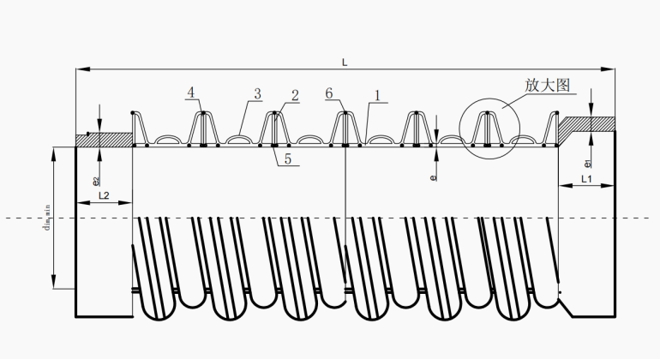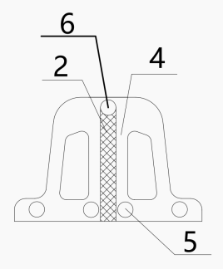

结构图 放大图

说明：

1--共混氯化聚乙烯管体； 2--粘合材料层

3--加强波； 4--增强磷化镀铜碳素弹簧钢丝加强肋

5--底部磷化镀铜碳素弹簧钢丝层 6--筋部钢丝

L--管长 L1--承口长度

L2--插口长度 e--内层壁厚

e1--承口壁厚 e2--插口壁厚

di,min--最小平均内径

图1 管材结构示意图

6.2 连接方式

管材的连接方式采用橡胶圈承插连接、弹性热熔卡箍式连接和热熔对接焊连接，参见附录A。管材与塑料检查井连接可采用热缩套连接。

7 要求

7.1 颜色和外观

7.1.1 管材的颜色一般为墨绿色或天蓝色，或根据用户要求着色。

7.1.2 管体的内外表面应清洁、平整、色泽一致，不应有明显的沟纹、杂质及色泽不均等缺陷。加强肋的宽度、高度及螺旋间隔应一致。

7.1.3 管材两端应切割平整，并与管轴线垂直。管端焊接接头表面应平整、光滑，无凹坑、划伤、毛刺等缺陷。

7.2 规格尺寸

7.2.1 管材的长度

管材长度的规格一般为6m、9m、12m，长度不应有负偏差。当用户对管材长度有特殊要求时，可由供需双方商定。

7.2.2 内径与壁厚

排水用管材的规格应符合表5 的规定。

表5 排水管规格表

单位为毫米

|  |  |  |  |  |  |  |  |
| --- | --- | --- | --- | --- | --- | --- | --- |
| 公称内径DN/ID | 最小平均内径di，min | 最小内层壁厚e | 底部钢丝 | | 筋部钢丝 | | 最小结构高度  ec,min，mm |
| 最小直径（mm） | 最小数量（根） | 最小直径（mm） | 最小数量（根） |
| 200 | 195 | 1.6 | 0.6 | 2 | 0.8 | 1 | 13 |
| 300 | 294 | 1.8 | 0.8 | 2 | 1.0 | 1 | 18 |
| 400 | 392 | 1.8 | 1.0 | 2 | 1.1 | 1 | 18 |
| 500 | 490 | 3.5 | 1.0 | 2 | 1.2 | 1 | 30 |
| 600 | 588 | 3.5 | 1.2 | 2 | 1.4 | 1 | 30 |
| 700 | 673 | 4.5 | 1.2 | 2 | 1.4 | 1 | 38 |
| 800 | 785 | 4.5 | 1.3 | 4 | 1.5 | 1 | 38 |
| 900 | 885 | 5.0 | 1.4 | 4 | 1.6 | 1 | 50 |
| 1000 | 985 | 5.0 | 1.5 | 4 | 1.7 | 1 | 50 |
| 1100 | 1085 | 5.0 | 1.6 | 4 | 1.8 | 2 | 60 |
| 1200 | 1185 | 5.0 | 1.6 | 4 | 1.8 | 2 | 60 |
| 1300 | 1285 | 5.0 | 1.7 | 4 | 1.9 | 2 | 60 |
| 1400 | 1385 | 6.0 | 1.7 | 4 | 1.9 | 2 | 60 |
| 1500 | 1485 | 6.0 | 1.8 | 4 | 2.0 | 2 | 70 |
| 1600 | 1585 | 6.0 | 1.8 | 4 | 2.0 | 2 | 70 |
| 1700 | 1685 | 6.0 | 1.9 | 4 | 2.0 | 2 | 70 |
| 1800 | 1785 | 6.0 | 1.9 | 4 | 2.0 | 2 | 75 |
| 1900 | 1885 | 6.0 | 2.0 | 4 | 2.1 | 3 | 75 |
| 2000 | 1985 | 6.0 | 2.0 | 4 | 2.1 | 3 | 75 |
| 2100 | 2085 | 6.0 | 2.1 | 4 | 2.2 | 3 | 100 |
| 2200 | 2185 | 8.0 | 2.1 | 4 | 2.2 | 3 | 100 |
| 2300 | 2285 | 8.0 | 2.2 | 4 | 2.3 | 3 | 115 |
| 2400 | 2385 | 8.0 | 2.2 | 4 | 2.4 | 3 | 115 |
| 2500 | 2485 | 8.0 | 2.3 | 4 | 2.4 | 3 | 130 |
| 2600 | 2585 | 10.0 | 2.3 | 4 | 2.4 | 3 | 130 |
| 2700 | 2685 | 10.0 | 2.4 | 4 | 2.4 | 4 | 145 |
| 2800 | 2785 | 10.0 | 2.4 | 4 | 2.4 | 4 | 145 |
| 2900 | 2885 | 10.0 | 2.4 | 4 | 2.4 | 4 | 145 |
| 3000 | 2985 | 10.0 | 2.4 | 4 | 2.4 | 4 | 145 |
| 3100 | 3085 | 10.0 | 2.4 | 4 | 2.4 | 4 | 160 |
| 3200 | 3185 | 10.0 | 2.4 | 4 | 2.4 | 5 | 160 |
| 3300 | 3285 | 10.0 | 2.4 | 4 | 2.4 | 5 | 180 |
| 3400 | 3385 | 10.0 | 2.4 | 4 | 2.4 | 5 | 180 |
| 3500 | 3485 | 10.0 | 2.4 | 4 | 2.4 | 6 | 200 |
| 3600 | 3585 | 11.0 | 2.4 | 4 | 2.4 | 6 | 200 |

7.2.3 承口和插口尺寸

管材承口和插口尺寸应符合表6。

表6 承口和插口尺寸

单位为毫米

|  |  |  |  |  |
| --- | --- | --- | --- | --- |
| 公称内径DN/ID | 承口尺寸 | | 插口尺寸 | |
| 最小承口长度L1，min | 最小承口壁厚e1，min | 最小插口长度L2，min | 最小插口壁厚e2，min |
| 200 | 130 | 7 | 118 | 7 |
| 300 | 138 | 10 | 126 | 8 |
| 400 | 148 | 12 | 133 | 10 |
| 500 | 162 | 15 | 147 | 14 |
| 600 | 170 | 16 | 155 | 14 |
| 700 | 185 | 16 | 170 | 15 |
| 800 | 195 | 16 | 180 | 15 |

7.3 物理力学性能

7.3.1 力学性能

管材的力学性能应符合表7。

表7 排水管材力学性能表

|  |  |  |
| --- | --- | --- |
| 项目 | | 要求 |
| 环刚度（kN/m2） | SN10 | ≥10 |
| SN12.5 | ≥12.5 |
| SN16 | ≥16 |
| SN20 | ≥20 |
| SN25 | ≥25 |
| 环柔性 | | 试样圆滑，无反向弯曲，无破裂，试样沿肋切割处开始的撕裂允许小于0.075公称外径或75 mm （取较小值） |
| 抗拉强度 | | ≥40MPa |
| 断裂伸长率 | | ≥80% |
| 缺口冲击强度 | | ≥50KJ/㎡ |
| 弯曲模量 | | ≥1500MPa |
| 冲击性能 | | ≤10% |
| 蠕变比率 | | ≤3% |
| 熔接处的拉伸力/N | DN/ID≤300 | ≥380 |
| 400≤DN/ID≤500 | ≥510 |
| 600≤DN/ID≤700 | ≥760 |
| 800≤DN/ID≤1700 | ≥1020 |
| 1800≤DN/ID≤2400 | ≥1428 |
| DN/ID≥2600 | ≥2040 |
| 注：熔接处的拉伸力包括管材熔接缝、管材与承口或插口连接处的拉伸力。 | | |

7.3.2 物理性能

管材的物理性能应符合表8 的规定。

表8 排水管材的物理性能

|  |  |  |
| --- | --- | --- |
| 项目 | 试验参数 | 要求 |
| 纵向回缩率 | 试验温度110℃±2℃  试验时间：e≤8mm，30min  e＞8mm，60min | ≤3%，管材应无分层、无开裂 |
| 烘箱试验 | 试验温度110℃±2℃  试验时间：e≤8mm，30min  e＞8mm，60min | 熔接处应无分层、无开裂 |
| 氧化诱导时间OIT/min | 试验温度：210 ℃（铝皿） | ≥50 |
| 灰分 | 试验温度：850±50℃ | ≤3% |

7.4 系统适用性

系统适用性要求应符合表9 的规定。

表9 系统适用性要求

|  |  |  |  |
| --- | --- | --- | --- |
| 项目 | 试验参数 | 要求 | |
| 弹性密封件连接的密封性 | 条件B：径向变形  管材变形10%  承口（卡箍）变形5%  温度23±2℃ | 较低的内部静液压（15min）0.005MPa | 无泄露 |
| 较高的内部静液压（15min）0.05MPa | 无泄露 |
| 内部气压（15min）-0.03MPa | ≤-0.027MPa |
| 条件C：角度偏转  DN/ID≤300：2°  400≤DN/ID≤600：1.5°  DN/ID＞600：1°  温度23±2℃ | 较低的内部静液压（15min）0.005MPa | 无泄露 |
| 较高的内部静液压（15min）0.05MPa | 无泄露 |
| 内部气压（15min）-0.03MPa | ≤-0.027MPa |
| 焊接或熔接连接的拉伸力/N | 最小拉伸力应符合表6中熔接处的拉伸力要求 | 连接不破坏 | |

8 试验方法

8.1 试样状态调节和试验的标准环境

管材的试样状态调节和试验的标准环境应符合GB/T 2918的规定。在 23 ℃±2 ℃ 条件下，对试样进行状态调节和试验，状态调节时间应不少于 24h ，当管材DN＞ 600 mm 时，状态调节时间应不少于 48 h。

8.2 颜色和外观检验

8.2.1 聚乙烯共混氯化聚乙烯多重钢丝缠绕结构壁（MCPE）复合管颜色采用目测方法检查。

8.2.2 聚乙烯共混氯化聚乙烯多重钢丝缠绕结构壁（MCPE）复合管内、外表面质量采用目测、手触摸方法检验。

8.2.3 聚乙烯共混氯化聚乙烯多重钢丝缠绕结构壁（MCPE）复合管端面质量采用角尺进行检验。

8.3 规格尺寸检验

规格尺寸按 GB/T 8806 规定的方法进行。

8.4 力学性能

8.4.1 环刚度

按 GB/T 9647的规定进行试验。管材 DN/ID＞500 mm 时，从管材上截取一个试样，旋转 120°试验一次，取3次试验的算术平均值。

8.4.2 环柔性

试样按 GB/T 9647的规定进行试验。试验力应连续增加，当试样在垂直方向外径变形量为原外径的30 %时立即卸载。

8.4.3 抗拉强度

按GB/T 8804.3的规定进行试验。

8.4.4 断裂伸长率

按GB/T 8804.3的规定进行试验。

8.4.5 缺口冲击强度

按GB/T 1843的规定进行试验，试验前按标准加工缺口，如有一项达不到要求，则试样应报废或继续加工成符合要求的试样。一组试样应为10个，计算结果取平均值。

8.4.6 弯曲模量

按GB/T 9341的规定取样进行测定。

8.4.7 冲击性能

按GB/T 14152规定进行试验，按标准的规定确定落锤质量和冲击高度。

8.4.8 蠕变比率

按GB /T 18042的规定进行试验。试验温度 23℃±2℃，根据试验结果，用计算法外推至两年的蠕变比率。

8.4.9 熔接处的拉伸力

按GB /T 8804.3的规定进行试验，拉伸速率15mm/min。

8.5 物理性能

8.5.1 纵向回缩率

按GB/T 6671规定方法B进行试验。从一根管材上不同部位切取3试样，试样长度为 200mm±20mm。管材 DN＜400 mm时，可沿轴向切成两块大小相同的试块；管材 DN≥400mm时，可沿轴向切成4块（或多块）大小相同的试块。

8.5.2 烘箱试验

1 从一根管材上不同部位切取3段试样，试样长度为300 mm±20mm。管材DN/ID＜ 400 mm时，可沿轴向切成两块大小相同的试块；管材DN/ID≥400mm时，可沿轴向切成4块（或多块）大小相同的试块。

2 将烘箱温度升到110 ℃时放入试样，试样放置时不得相互接触且不与烘箱壁接触。待烘箱温度回升到110 ℃时开始计时，维持烘箱温度110 ℃±2 ℃，试样在烘箱内加热时间按GB/T 6671中试验参数规定。加热到规定时间后，从烘箱内将试样取出，冷却至室温。

8.5.3 氧化诱导时间

按GB/T 19466.6的规定进行试验。试样应取自管材内外壁（不包括加强肋结构），将原始表面朝上进行试验。试样数量为3个，试验结果取最小值。

8.5.4灰分

按GB /T 9345.1的规定进行试验。试样量要足够产生5mg～50mg的灰分。

8.6系统适用性

8.6.1弹性密封件连接的密封性

按附录B的规定进行试验，试验参数见表8。

8.6.2焊接或熔接连接的拉伸力

按GB/T8804.3的规定进行试验，按附录C制备试样，试样应在熔接处纵向切出，在试样两端有足够的长度可以保证在拉伸试验时能夹持住，拉伸速率15mm/min。

9 检验规则

9.1 检验项目

检验应分为出厂检验和型式检验。排水管检验项目如表10所示。

表10 出厂检验和型式检验项目

|  |  |  |  |
| --- | --- | --- | --- |
| 检验项目 | 出厂检验 | 型式检验 | 试验方法 |
| 颜色与外观 | √ | √ | 8.2 |
| 规格尺寸 | √ | √ | 8.3 |
| 环刚度 | √ | √ | 8.4.1 |
| 环柔度 | ― | √ | 8.4.2 |
| 抗拉强度 | ― | √ | 8.4.3 |
| 断裂伸长率 | ― | √ | 8.4.4 |
| 缺口冲击强度 | ― | √ | 8.4.5 |
| 弯曲模量 | ― | √ | 8.4.6 |
| 冲击性能 | ― | √ | 8.4.7 |
| 蠕变比率 | ― | √ | 8.4.8 |
| 纵向回缩率 | ― | √ | 8.5.1 |
| 烘箱试验 | ― | √ | 8.5.2 |
| 氧化诱导时间 | ― | √ | 8.5.3 |
| 灰分 | ― | √ | 8.5.4 |
| 注：“√”表示应做项目；“―”表示不必做项目。 | | | |

9.2 出厂检验

9.2.1 组批

同一原料、配方和工艺连续生产的同一规格管材作为一个检查批，每批数量不超过300T。生产周期30d尚不足300T，则以30d的产量为一批。

9.2.2 抽样

9.2.2.1 管材抽样按GB/T 2828.1的规定进行，采用正常检验一次抽样方案，取一般检验水平IL=I，接收质量限AQL= 6.5。抽样方案见表11。

表11 抽样方案

|  |  |  |  |
| --- | --- | --- | --- |
| 批量范围 N | 样本大小 n | 接收数 Ac | 拒收数 Re |
| ≤90 | 3 | 0 | 1 |
| 91～150 | 8 | 1 | 2 |
| 151～280 | 13 | 2 | 3 |
| 281～500 | 20 | 3 | 4 |
| 501～1200 | 32 | 5 | 6 |
| 1201～3200 | 50 | 7 | 8 |
| 3201～10000 | 80 | 10 | 11 |

9.2.2.2 在计数抽样合格的产品中，随机抽取足够样品，进行短期环刚度、环柔度、抗冲击性能检验。当出现不合格项时，应重新在该批产品中抽取双倍样品进行试验，如仍不合格，则判定该批为不合格批。

9.3 型式检验

9.3.1 凡属下列情况之一者，应进行型式检验：

——新产品试制定型鉴定；

——正式投产后，如结构、材料、工艺有较大改变，可能影响产品性能时；

——正常生产时，每2年至少检验一次；

——产品停产6个月以上恢复生产时；

——产品转厂生产时；

——出厂检验结果与上次型式检验有较大差异时。

9.3.2 型式检验项目

型式检验项目见表10。

9.3.3 型式检验中若有一项达不到本文件的要求时，则在该批中随机抽取双倍的样品对该项目进行复检，如仍不合格，则判该次检验不合格。

10 标志、运输和贮存

10.1 标志

管材应贴有“合格证”标签，标签上至少应包括下列内容：

1）生产单位名称、商标；

2）产品名称和标记；

3）产品规格、批号；

4）产品执行标准编号；

5）生产日期。

例:公称尺寸为1000mm,公称环刚度等级为SN12.5的聚乙烯共混氯化聚乙烯多重钢丝缠绕结构壁复合管管材的标记为：聚乙烯共混氯化聚乙烯多重钢丝缠绕结构壁复合管DN/ID 1000 SN12.5 T/CECS×××××—202× 厂名 生产日期。

10.2 运输

管材运输时，应防止抛掷、地面拖拽、剧烈冲击、直接接触尖锐物或强腐蚀性化学品。

1. 管材、管件装卸运输过程中，不应受剧烈撞击、摔碰和重压。
2. 采用机械装卸管材时,管材上两吊点应在距离管两端约1/4管长处。
3. 车、船底部与管材、管件接触处应平坦，并应有防止滚动和互相碰撞的措施,不应接触尖锐锋利物体。

10.3 贮存

10.3.1 管材应贮存在远离火源、热源及化学污染品、通风良好的库房内；若室外堆放应地面平整、有安全固定措施和遮盖物，不得暴晒。

10.3.2 管材应水平整齐堆放，管材应水平整齐堆放，尺寸大于DN/ID1000时不应超过2层。

附 录 A

（资料性）

连接方式及要求

A.1 橡胶圈承插连接

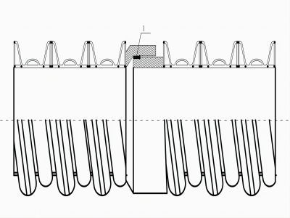

说明：

1——橡胶圈

图A1 橡胶圈承插连接（ 适用于DN200-DN800管道连接）

A.2 弹性热熔卡箍式连接

连接要求管端连接部位的槽内在密封区域要有不少于两个塑料密封块，该连接结构由三层构成，最内层为弹性热收缩套，中间层为一定厚度的具有与良好弹性的发泡橡胶板，外层为不锈钢卡箍，见图A2。

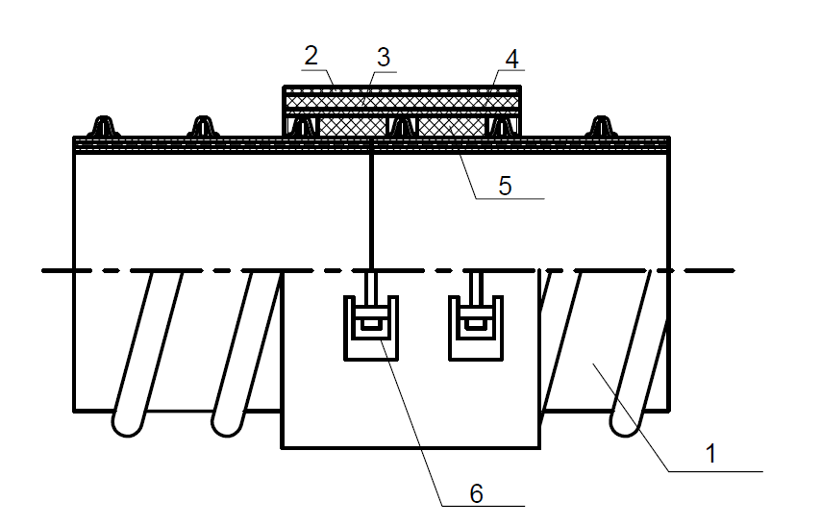

说明：

1——管材

2——不锈钢卡箍

3——发泡橡胶板

4——弹性热收缩套

5——塑料密封块

6——连接螺栓

图A2弹性热熔卡箍式连接方式（适用于所有口径管道连接）

A.3 热熔对接焊连接（适用于化工类污水管道）

小口径管道安装时管材两端对齐后，利用热熔焊接机直接焊接。见图A3

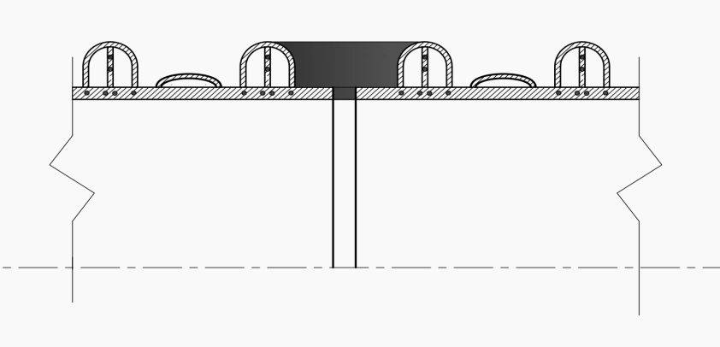

图A3 DN200-DN3600 热熔对接焊连接方式

大口径管道在车间将管头部分热熔焊接W形加热丝，将两根管子对齐后，用卡具和模具将接缝里外都压紧密闭，对加热丝通电加热完成焊接。见图A4

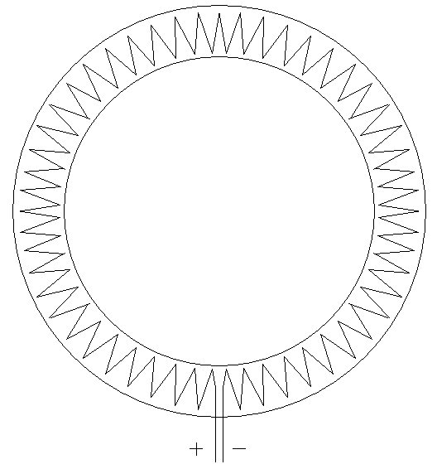

图A4 DN1000以上加热丝热熔焊接连接方式

附 录 B

（规范性）

弹性密封件（橡胶圈、热熔卡箍）连接的密封试验方法

B.1 概述

本试验方法规定了基本试验方法，评定埋地用聚乙烯共混氯化聚乙烯多重钢丝缠绕结构壁（MCPE）复合管道系统中弹性密封圈连接和弹性热熔卡箍连接的密封性能。

B.2 试验方法

B.2.1 内部静液压试验

B.2.1.1 原理

将管材和（或）管件组装起来的试样，加上规定的一个内部静液压P1来评定其密封性能（见B.2.1.4.4）。如无泄露，接着再加上规定的一个较高的内部静液压P2来评定其密封性能（见B.2.1.4.4）。

每次加压要维持一个规定的时间，在此时间应检查接头是否泄露（见B.2.1.4.5）。

B.2.1.2 设备

B.2.1.2.1 端密封装置

有适当的尺寸和使用适当的密封方法把组装试样的非连接端密封。该装置的固定方式不应在接头上产生轴向力。

B.2.1.2.2 静液压源

连接到一头的密封装置上，并能够施加和维持规定的压力（见B.2.1.4.5）。

B.2.1.2.3 排气阀

能够排放组装试样中的气体。

B.2.1.2.4 压力测量装置

能够检查试验压力是否符合规定的要求（见B.2.1.4）。

注：为减少所用水的总量，可在试样内放置一根密封管或芯棒。

B.2.1.3 试样

试验由一段或几段管材和（或）一个或几个管件组装成，至少含一个弹性密封圈（热熔卡箍）接头。

被试验的接头应按照制造厂家的要求进行装配。

B.2.1.4 步骤

B.2.1.4.1 下列步骤在室温下，用23±2℃的水进行。

B.2.1.4.2 将试样安装在试验设备上。

B.2.1.4.3 根据B.2.1.4.4和B.2.1.4.5进行试验时，观察试样是否泄露。并在试验过程中和结束时记下任何泄露或不泄露的情况。

B.2.1.4.4 试验压力：P1为0.005×（1±10%）MPa；P2为0.05MPa。

B.2.1.4.5 在组装试样中装满水，并排放掉空气。为保证温度的一致性，DN/ID小于400mm的管应将其放置至少5min，DN/ID大于或等于400mm的管放置至少15min。在不小于5min的期间逐渐将静液压力增加到规定试验压力P1或P2，并保持该压力至少15min，或者到因泄露而提前中止。

B.2.1.4.6 在完成了所要求的受压时间后，减压并排放掉试样中的水。

B.2.2 内部负气压试验（部分真空）

B.2.2.1 原理

使几段管材和（或）几个管件组装成的试样承受规定的内部负气压（部分真空）经过一段规定的时间，在此时间内通过检测压力的变化来评定接头的密封性能。

B.2.2.2 设备

设备（见图B1）应至少符合B.2.1.2.1和B.2.1.2.4中规定的设备要求，并包含一个负气压源和可以对规定的内部负气压测定的压力测量装置（见B.2.4.3和B.2.4.6）。

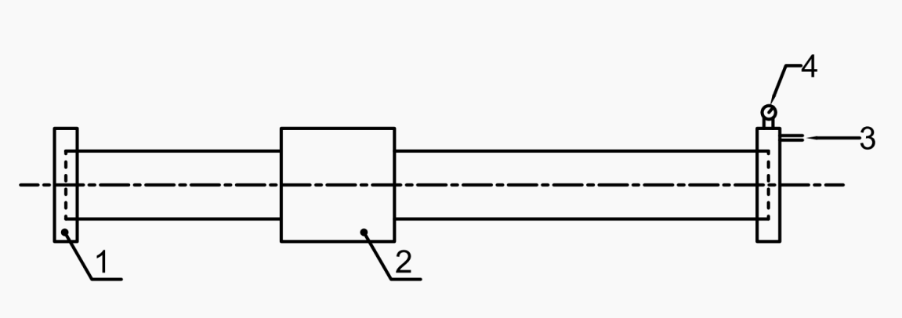

说明：

1——端密封装置；

2——试验状态下的接头；

3——负气压；

4——压力表。

图B1 内部负气压试验的典型示例

B.2.2.3 试样

试样由一节或几节管材和（或）一个或几个管件组装成，至少含一个弹性密封圈（热熔卡箍）接头。

被试验的接头应按照制造厂家的要求进行装配。

B.2.2.4 步骤

B.2.2.4.1 下列步骤在环境温度为23±5℃的范围内进行，在按照B.2.2.4.5试验时温度的变化不可超过2℃。

B.2.2.4.2 将试样安装在试验设备上。

B.2.2.4.3 内部负气压（部分真空）试验压力P3为-0.03×（1±5%）MPa。

B.2.2.4.4 按照B.2.2.4.3的规定使试样承受一个初始的内部气压P3。

B.2.2.4.5 将负气压源与试样隔离。测量内部负压，15min后确定并记下局部真空的损失。

B.2.2.4.6 记录局部真空的损失是否超出P3的规定要求。

B.3 试验条件

B.3.1 条件a：没有任何附加的变形或角度偏差

由一节或几节管材和（或）一个或几个管件组装成的试样在试验时，不存在由于变形或偏差分别作用到接头上的任何压力。

B.3.2 条件b：径向变形

B.3.2.1 原理

在进行所要求的压力试验前，管材和（或）管件组装成的试样已受到规定的径向变形。

B.3.2.2 设备

设备应能够同时在管材上和另外在连接密封处产生一个恒定的径向变形，并增加内部静液压（见图B2）。它应符合 B.2.1.2和B.2.2.2。

B.3.2.3 步骤

使用机械式或液压式装置，对管材和连接密封处施加必需的压缩力，F1和F2（见图B2），从而形成管材变形（10±1）%，承口（不锈钢卡箍）处变形5%±0.5%，造成最小相差是管材公称外径的5%的变形。

B.3.3条件c：角度偏差

B.3.3.1 原理

在进行所要求的压力试验前，管材和（或）管件组装成的试样已受到规定的角度的偏差。

B.3.3.2 设备

设备应符合 B.2.1.2和B.2.2.2的要求。另外它还应能够使组装成的管材接头达到规定的角度偏差（见B3.3.3），图B2所示为典型示例。

B.3.3.3 步骤

角度偏差α如下：

DN/ID≤300mm时，α=2°；

300mm＜DN/ID≤600mm时，α=1.5°；

DN/ID＞600mm时，α=1°。

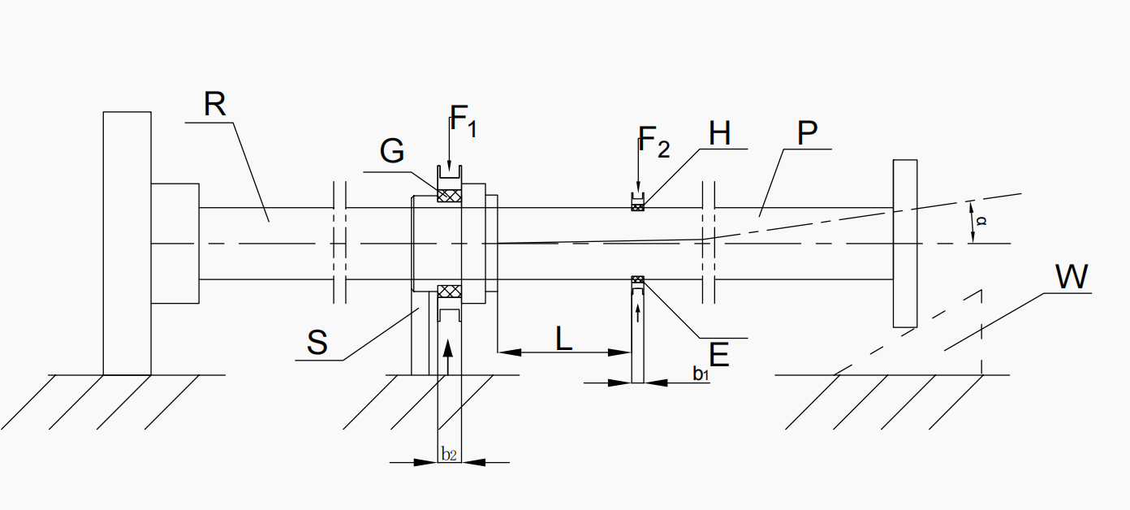如果设计连接允许有角度偏差β，则试验角度偏差是设计允许偏差β和角度偏差α的总和。

说明：

b1——管材支撑：

b2——连接支撑：

E——柔性带或椭圆形压块；

G——连接密封处变形的测量点；

H——管材变形的测量点；

R/P——管材；

S——连接密封处的支撑；

W——可调支撑；

α——角度偏差。

图B2 产生径向变形和角度偏差条件的典型示例

B.4 试验报告

试验报告应包含下列内容：

1. 本试验方法及参照的标准；
2. 选择的试验方法及试验条件；
3. 管件、管材、密封圈包括接头的名称；
4. 以摄氏度标注的室温T；
5. 在试验条件B下：

——管材和承口的径向变形；

——从承口嘴部到压块的端面之间的距离L，以mm标注。

1. 在测试条件C下：

——受压的时间，以min标注；

——设计连接允许有角度偏差β和角度α，以度标注。

1. 试验压力，以MPa标注；
2. 受压的时间，以min标注；
3. 如果有泄露，报告泄露的情况以及泄露发生时的压力值；或者是接头没有出现泄露的报告；
4. 可能会影响测试结果的任何因素，比如本试验方法中未规定的意外或任意操作细节；
5. 试验日期。

附 录 C

（规范性）

拉伸试验样品的制备方法

C.1 试样的形状和尺寸

管材缝的拉伸强度制备试样的位置和尺寸如图C1所示，焊接或熔接连接的拉伸力试样的形状和尺寸如图C2所示，试样应包括整个管材壁厚（结构壁高度）。

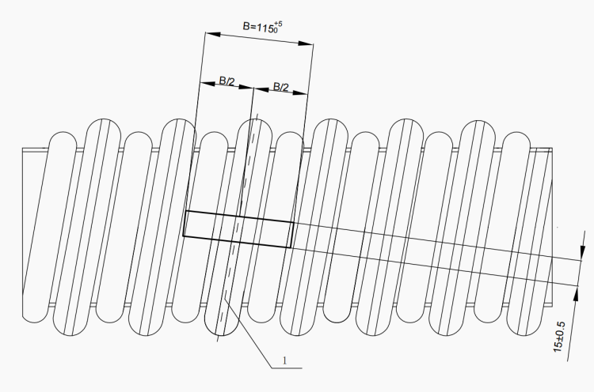

说明：

1——管材熔缝；

B——试样长度。

图C1 管材缝的拉伸力制备试样的位置和尺寸

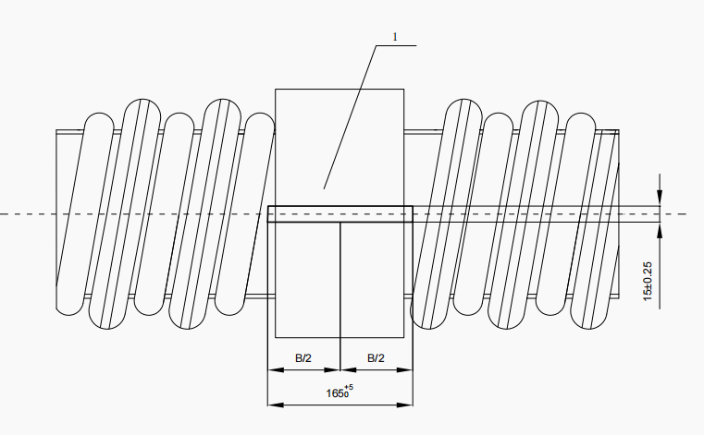

说明：

1——熔接焊缝；

B——试样长度。

图C2 焊接或熔接连接的拉伸力制备试样的位置和尺寸

C.2 试样制备

C.2.1 取样

管材生产至少15h后方可取样，将管材圆周五等分，在每等分上未受热、没有冲击损伤的部分，垂直于熔缝方向切下一个长方形样条，从每一个样条中取一个试样。

C.2.2 试样尺寸的修整

如果切割下的试样的尺寸与图C1不符，试样的尺寸可以被修整，修整中应注意：

1. 修整中避免试样发热；
2. 试样表面不应损伤、裂痕或其他使表面品质降低的可见缺陷；
3. 如果试样上有多个熔缝，应有一个熔缝位于试样的中间；
4. 在拉伸范围内至少应有一个熔缝。